Arquitetura OpenNebula

A arquitetura de uma *cloud* é definida por três componentes principais: **storage** (armazenamento), **networking** (rede) e **virtualization** (virtualização). A figura 1 mostra a arquitetura da *cloud* OpenNebula. O serviço OpenNebula corre num *host* chamado de *Front-end*, com conexões para os monitores das máquinas virtuais (hypervisor) através do serviço de rede. *Front-end* utiliza esta rede para gerir o estado das máquinas virtuais e dos seus monitores, criação de máquinas virtuais ou para fazer operações de armazenamento.

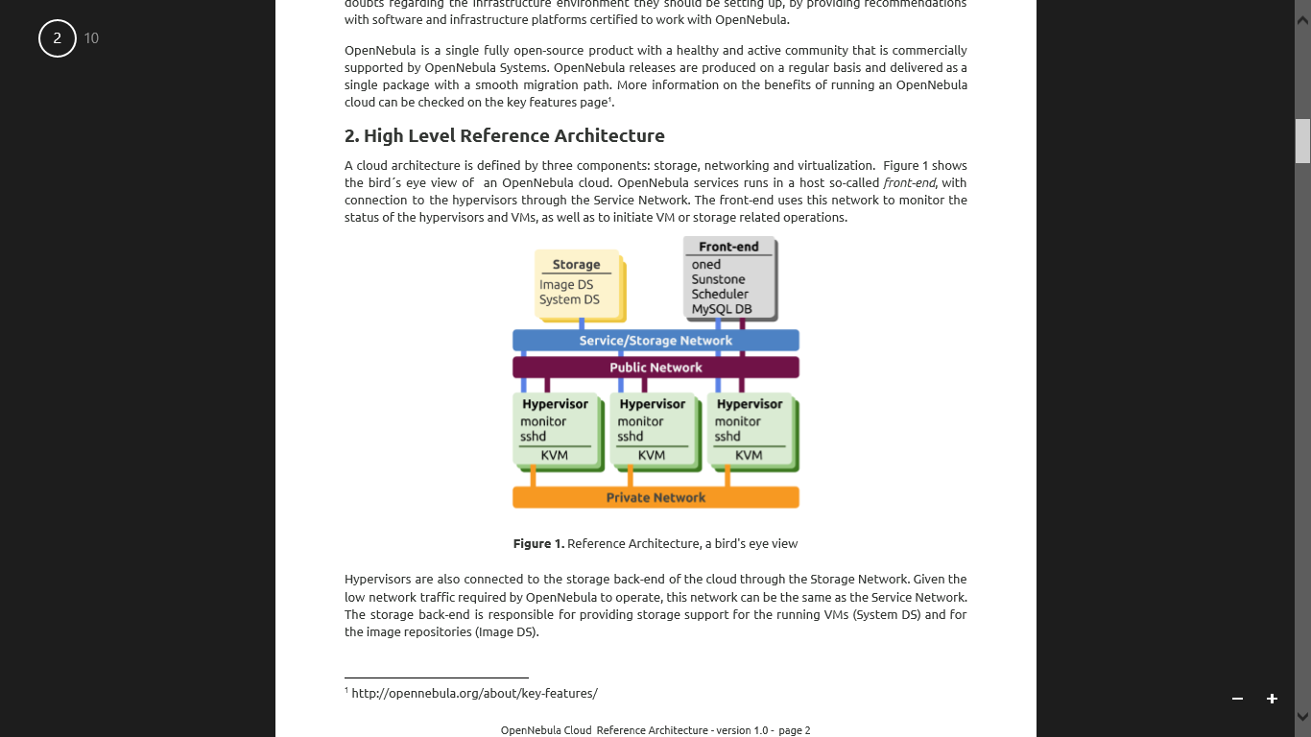

Os hipervisores (monitores das máquinas virtuais) estão tambem conectados ao *back-end* de armazenamento da cloud atraves da rede de armazenamento. Tendo em conta o baixo tráfego de rede exigido pelo OpenNebula para operar, esta rede pode ser a mesma que a rede de serviços.

O back-end de armazenamento é responsável por fornecer suporte de armazenamento para as máquinas virtuais em execução (System DS) e para os repositórios de imagem (Image DS)

As máquinas virtuais requerem dois tipos interligações de rede: privada e pública. A rede privada implementa redes virtuais isoladas (VLAN) para a comunicação interna entre as máquinas virtuais. O acesso a cada rede virtual pode ser restrito a diferentes utilizadores, grupos ou limitada através de quotas. Algumas máquinas virtuais precisam de comunicar com o mundo, por isso o acesso a redes públicas é recomendado para alguns hipervisores.

É recomendado dois tipos de implementação de uma cloud baseada na arquitetura acima descrita: básica,para *clouds* de tamanho médio (a partir de algumas dezenas de hipervisores) e avançada, para *clouds* de grandes dimensões (de dezenas a centenas de hipervisores). Estes dois tipos de implementação têm também algumas características que as distinguem que podem ser importantes para uma escolha.

|  |  |  |
| --- | --- | --- |
|  | Básica | Avançada |
| Sistemas Operativos | Suportados : (Ubuntu or CentOS/RHEL) em todas as máquinas. | |
| Hipervisor | KVM (Kernel-based Virtual Machine) | |
| Rede | VLAN | VXLAN |
| Armazenamento | NFS/GlusterFS | Ceph Cluster |
| Autenticação | Native Authentication ou Active Directory | |

**OpenNebula Front-End**

OpenNebula *front-end* é um servidor ou máquina virtual especial dedicado àa gestão de todos os recursos da cloud.  Os sistemas operativos recomendados para a *Front-end* são o CentOS/RHEL e o Ubuntu.

Esta componente oferece os serviços seguintes:

* Gestão do OpenNebula
* Scheduler
* Base de dados MySQL
* Serviços opcionais do OpenNebula

É recomendado que servidor ou máquina virtual que vai atuar como *front-end* tenha as especificações apresentadas na tabela seguinte, dependendo do tamanho da *cloud*.

|  |  |  |
| --- | --- | --- |
|  | Básica | Avançada |
| Memória | 2 GB | 4 GB |
| CPU | 1 CPU (2 cores) | 2 CPU (4 cores) |
| Tamanho do disco | 100 GB | 500 GB |
| Rede | 2 NICs | 2 NICs |

**Nó de virtualização**

Os nós de computação são responsáveis ​​por fornecer máquinas virtuais com recursos de execução (por exemplo, CPU, memória, ou de acesso à rede). Os sistemas operativos recomendados para os nós de virtualização são o CentOS/ RHEL e Ubuntu. O hipervisor (monitor de máquinas virtuais) recomendado na arquitetura referida é o KVM (Kernel-based Virtual Machine).

As características de virtualização são as mesmas para uma arquitetura básica ou avançada. O recomendado é que se tenha o menor número de nódulos com o maior número de núcleos possíveis

Uma das tarefas mais importantes na infraestrutura de uma cloud é a de dimensionar os nós de virtualização de acordo com a carga de trabalho esperada. A recomendação é ter pelo menos 1 GB por *core*, mas isso também depende da carga de trabalho esperada, isto é, as características das máquinas virtuais que vão ser executadas pela cloud.

**Armazenamento**

O armazenamento é um dos aspetos mais críticos da infraestrutura das *clouds*. É necessário ter bastantes cuidados no seu planeamento para evitar *bottlenecks*. O OpenNebula trabalha com dois tipos de armazenamento de dados apresentados de seguida.

* **Armazenamento de dados do sistema** que sustenta os discos das máquinas virtuais em execução e outros documentos associados às máquinas virtuais tais como imagens de *CD* e checkpoints (permitem restaurar as máquinas para um estado anterior)*.*
* **Armazenamento de imagens** para conter o catálogo de imagens adequadas para a construção de novas máquinas virtuais.

Existem duas configurações de armazenamento dependendo da utilização de uma arquitetura básica ou avançada.

* **Básica -** Baseado num sistema de ficheiros partilhados tal como o NFS (Network File System) ou o GlusterFS (Gluster File System). NFS pode ser servido pela NAS (*Network-Attached Storage*) que sustenta o sistema de armazenamento de dados e imagens em OpenNebula.

Um *cluster* GlusterFS é também possível para clouds de tamanho médio. Neste caso o recomendado é ter servidores separados, não misturando os mesmos com os nós de virtualização. Pelo menos dois servidores são necessários com pelo menos 1 TB de disco, 16 Gb de RAM, 2 CPUs de 4 cores cada um e, pelo menos duas NIC (interfaces de controlo de rede *Controler* ) . A interconexão de rede neste caso é 10GB/s.

Em ambos os casos a imagem é armazenada usando o formato qcow2 para otimizar o uso do disco e tempo de desenvolvimento, uma vez que estes apenas ocupam o espaço usado crescendo apenas quando necessário.

* **Avançada –** Para grandes clouds, O cluster Ceph será usado como armazenamento, usando a sua própria rede para o armazenamento distribuído.

O cluster Ceph vai fornecer alta disponibilidade, tornando os dados acessíveis mesmo quando um dos nós de armazenamento está inativo. A recomendação é ter servidores separados para o cluster Ceph , não misturando os mesmos com os nós de virtualização. Pelo menos três servidores são necessários com 5 discos de 1 TB cada, 16GB de RAM, 2 CPUs de quatro *cores* cada e pelo menos duas interfaces de controlo de rede.

**Rede**

É necessário ter vários cuidados com a rede para garantir fiabilidade na infraestrutura da cloud. Dependendo do tamanho da cloud, são recomendadas diferentes configurações na rede.

* **Básica** – Baseada em três redes. Os nós de virtualização são conectados a todas as redes que fazem parte da infraestrutura da cloud. O recomendado é o uso de interruptores de 1GB/s que suportem o protocolo *VLAN turking para* garantir um modo de manutenção mais fácil das configurações de VLAN consistente em toda a rede comutada.

Apenas uma interface conectada á rede do serviço é necessária para a componente *front-end.*

* **Avançada -** Os nós de virtualização são conectados a todas as redes que fazem parte da infraestrutura da cloud.de nuvem. A recomendação é usar interruptores de 10GB/s para sustentar a Rede de armazenamento e 1GB/s para a Rede privada, pública e de serviços.

|  |  |  |
| --- | --- | --- |
|  | Básica | Avançada |
| Rede privada | * Comunicação entre máquinas. * É importante atribuir identificadores de VLAN contíguos aos portos do interruptor ligado a esta rede. | Comunicação entre máquinas |
| Rede pública | Para servir as máquinas virtuais que precisam de acesso à internet | |
| Rede de serviços | Para a front-end e os nós de virtualização (incluindo comunicações entre nós), bem como para o tráfego de armazenamento | |
| Rede de armazenamento | Para servir o Sistema de Ficheiros Partilhados para nós de virtualização (OPCIONAL) | Para servir o Ceph pools para nós de virtualização |